PHÒNG GD&ĐT QUẬN LONG BIÊN  TRƯỜNG THCS PHÚC LỢI | TIẾT 18 - KIỂM TRA CUỐI KÌ I  MÔN: VẬT LÝ 7  Năm học 2021 - 2022  Thời gian làm bài: 45 phút  --------------------
I. MỤC TIÊU
- Kiến thức: Kiểm tra học sinh kiến thức học kì I, cụ thể:
- Nhận biết ánh sáng, nguồn sáng, vật sáng; Sự truyền ánh sáng và ứng dụng của nó
- Định luật phản xạ ánh sáng, ảnh tạo bởi gương phẳng.
- Gương cầu lồi; Gương cầu lõm
- Nguồn âm, độ cao, độ to của âm, môi trường truyền âm.
- Năng lực:
- Kiểm tra năng lực quan sát, tư duy trong suy luận
- Phẩm chất:
- Trung thực, nghiêm túc, cẩn thận… khi làm bài kiểm tra.
II. MA TRẬN ĐỀ KIỂM TRA
* Ma trận đề kiểm tra hình thức 100 % trắc nghiệm
Cấp độ  Tên chủ đề | Nhận biết | Thông hiểu | Vận dụng | Vận dụng cao | Cộng
- Nhận biết ánh sáng, nguồn sáng, vật sáng;  Sự truyền ánh sáng và ứng dụng của nó. | - Nêu được điều kiện ta nhìn thấy các vật khi có ánh sáng từ các vật truyền ánh sáng vào mắt ta.  - Nêu được khái niệm nguồn sáng, vật sáng.  - Nêu được đặc điểm 3 loại chùm sáng: hội tụ, phân kì , song song.  - Phát biểu được định luật truyền thẳng của ánh sáng | - Lấy được ví dụ về nguồn sáng, vật sáng.  - Phân biệt được 3 loại chùm sáng: hội tụ, song song, phân kì | - Biểu diễn được đường truyền của ánh sáng (tia sáng) bằng đoạn thẳng có mũi tên.
Số câu  Số điểm  Tỉ lệ % | 3 câu  0,75 điểm  7,5% | 3 câu  0,75 điểm  7,5% | 2 câu  0,5 điểm  5% |  | 8 câu  2 điểm  20 %
- Định luật phản xạ ánh sáng  - Ảnh của một vật tạo bởi gương phẳng. | - Nhận biết được tia tới, tia phản xạ, góc tới, góc phản xạ, pháp tuyến đối với sự phản xạ ánh sáng bởi gương phẳng.  - Phát biểu định luật phản xạ ánh sáng.  - Nêu được những đặc điểm chung về ảnh của 1 vật tạo bởi gương phẳng. | - Mô tả được ảnh của một vật tạo bởi gương trong thực tế | -Vẽ được tia phản xạ khi biết tia tới theo 2 cách: Vận dụng định luật phản xạ ánh sáng hoặc vận dụng đặc điểm của ảnh tạo bởi gương phẳng.  - Dựng được ảnh của 1 vật đặt trước gương phẳng.  - Xác định được số đo góc tới hoặc góc phản xạ.  - Dựng được ảnh của 1 vật đặt trước gương phẳng. | - Giải thích được một số ứng dụng của định luật phản xạ ánh sáng, việc tạo ảnh của một vật tạo bởi gương phẳng trong thực tế.
Số câu  Số điểm  Tỉ lệ % | 3 câu  0,75 điểm  7,5% | 3 câu  0,75 điểm  7,5% | 1 câu  0,25 điểm  2,5% | 1 câu  0,25 điểm  2,5% | 8 câu  2 điểm  20 %
- Gương cầu lồi. | - Nêu được đặc điểm của ảnh của một vật tạo bởi gương cầu lồi, gương cầu lõm | - Nêu được ứng dụng chính của gương cầu lồi là có thể biến đổi 1 chùm tia tới song song, ứng dụng chính của gương cầu lõm là có thể biến đổi một chùm tia song song thành chùm tia phản xạ tập trung vào một điểm, hoặc có thể biến đổi chùm tia tới phân kì thành một chùm tia phản xạ song song. | - Nêu được ứng dụng chính của gương cầu lồi là tạo ra vùng nhìn thấy rộng.  - Mô tả được một số ứng dụng của gương câu lõm | - Giải thích được một số hiện tượng trong thực tế ứng dụng việc tạo ảnh của một vật tạo bởi gương cầu lồi, gương cầu lõm
Số câu  Số điểm  Tỉ lệ % | 4 câu  1 điểm  10% | 2 câu  0,5 điểm  5% | 1 câu  0,25 điểm  2,5% | 1 câu  0,25 điểm  2,5% | 8 câu  2 điểm  20 %
- Nguồn âm, độ cao, độ to của âm, môi trường truyền âm. | - Nêu được khái niệm nguồn âm, đặc điểm của âm về độ to, độ cao, môi trường truyền âm  - Nêu được khái niệm tần số âm, biên độ dao động âm  - Nêu được âm truyền trong các chất rắn, lỏng, khí và không truyền trong chân không.  - Nêu được trong các môi trường khác nhau thì tốc độ truyền âm khác nhau. | - Phân biệt được âm to, âm nhỏ, âm cao, âm thấp | - Lấy được ví dụ về độ to của âm phụ thuộc vào biên độ dao động, độ cao của âm phụ thuộc vào tần số dao động  - Xác định được tần số của âm | - Giải thích được một số hiện tượng trong thực tế liên quan đến nguồn âm
Số câu  Số điểm  Tỉ lệ % | 6 câu  1,5 điểm  15% | 4 câu  1 điểm  10% | 4 câu  1 điểm  10% | 2 câu  0,5 điểm  5% | 16 câu  4 điểm  40 %
Tổng số câu  Tổng số điểm  Tỉ lệ % | 16câu  4 đ  40% | 12 câu  3đ  30 % | 8 câu  2 đ  20% | 4 câu  1 đ  10 % | 40 câu  10 đ  100%

* Ma trận đề kiểm tra hình thức 50% Trắc nghiệm - 50% Tự luận
Cấp độ  Tên chủ đề | Nhận biết |  |  | Thông hiểu |  |  | Vận dụng |  | Vận dụng cao |  |  | Cộng
Cấp độ  Tên chủ đề | TN | TL |  | TN | TL |  | TN | TL | TN | TL |  | Cộng
- Nhận biết ánh sáng, nguồn sáng, vật sáng;  Sự truyền ánh sáng và ứng dụng của nó. | - Nêu được điều kiện ta nhìn thấy các vật khi có ánh sáng từ các vật truyền ánh sáng vào mắt ta.  - Nêu được khái niệm nguồn sáng, vật sáng.  - Nêu được đặc điểm 3 loại chùm sáng: hội tụ, phân kì , song song.  - Phát biểu được định luật truyền thẳng của ánh sáng |  |  | - Lấy được ví dụ về nguồn sáng, vật sáng.  - Phân biệt được 3 loại chùm sáng: hội tụ, song song, phân kì |  |  | - Biểu diễn được đường truyền của ánh sáng (tia sáng) bằng đoạn thẳng có mũi tên.
Số câu  Số điểm  Tỉ lệ % | 5 câu  1,25đ  12,5% |  |  | 1 câu  0,25đ  2,5% |  |  | 2câu  0,5đ  5% |  |  |  |  | 8 câu  2 đ  20 %
- Định luật phản xạ ánh sáng  - Ảnh của một vật tạo bởi gương phẳng. |  |  |  |  |  |  | -Vẽ được tia phản xạ khi biết tia tới theo 2 cách: Vận dụng định luật phản xạ ánh sáng hoặc vận dụng đặc điểm của ảnh tạo bởi gương phẳng.  - Dựng được ảnh của 1 vật đặt trước gương phẳng.  - Xác định được số đo góc tới hoặc góc phản xạ.  - Dựng được ảnh của 1 vật đặt trước gương phẳng.
Số câu  Số điểm  Tỉ lệ % |  |  |  |  |  |  |  | 2câu  2đ  20% |  |  |  | 2 câu  2 đ  20 %
- Gương cầu lồi. | - Nêu được đặc điểm của ảnh của một vật tạo bởi gương cầu lồi, gương cầu lõm |  |  | - Nêu được ứng dụng chính của gương cầu lồi là có thể biến đổi 1 chùm tia tới song song, ứng dụng chính của gương cầu lõm là có thể biến đổi một chùm tia song song thành chùm tia phản xạ tập trung vào một điểm, hoặc có thể biến đổi chùm tia tới phân kì thành một chùm tia phản xạ song song.
Số câu  Số điểm  Tỉ lệ % | 5câu  1 đ  10% |  |  | 3câu  0,75 đ  7,5% |  |  |  |  |  |  |  | 8 câu  2 đ  20 %
- Nguồn âm, độ cao, độ to của âm, môi trường truyền âm. | - Nêu được khái niệm nguồn âm, đặc điểm của âm về độ to, độ cao, môi trường truyền âm  - Nêu được khái niệm tần số âm, biên độ dao động âm  - Nêu được âm truyền trong các chất rắn, lỏng, khí và không truyền trong chân không.  - Nêu được trong các môi trường khác nhau thì tốc độ truyền âm khác nhau. |  |  | - Phân biệt được âm to, âm nhỏ, âm cao, âm thấp  - Xác định được tần số của âm |  |  |  |  | - Giải thích được một số hiện tượng trong thực tế liên quan đến nguồn âm
Số câu  Số điểm  Tỉ lệ % | 4câu  1 đ  10% |  |  |  |  | 2câu  2 đ  20% |  |  |  |  | 1câu  1 đ  10% | 7 câu  4 đ  40 %
Tổng số câu  Tổng số điểm  Tỉ lệ % | 16câu  4 đ  40% |  |  | 6 câu  3đ  30 % |  |  | 2 câu  2 đ  20% |  | 1câu  1 đ  10 % |  |  | 25 câu  10 đ  100%

PHÒNG GD&ĐT QUẬN LONG BIÊN  TRƯỜNG THCS PHÚC LỢI  ĐỀ SỐ 01 | TIẾT 18 - KIỂM TRA CUỐI KÌ I  MÔN: VẬT LÝ 7  Năm học 2021 - 2022  Thời gian làm bài: 45 phút  --------------------

Câu 1: Vì sao ta nhìn thấy một vật?
A. Vì ta mở mắt hướng về phía vật
B. Vì mắt ta phát ra các tia sáng chiếu lên vật
C. Vì có ánh sáng từ vật truyền vào mắt ta
D. Vì vật được chiếu sáng
Câu 2: Trong các phát biểu sau phát biểu nào sai?
A. Nguồn sáng là vật tự phát ra ánh sáng
B. Vật sáng bao gồm cả nguồn sáng
C. Vật sáng gồm những vật hắt lại ánh sáng chiếu vào nó
D. Nguồn sáng bao gồm cả vật sáng
Câu 3: Bóng tối là những nơi:
A. Vùng không gian phía sau vật cản chắn ánh sáng của nguồn sáng.
B. Vùng không gian chỉ nhận được một phần ánh sáng từ nguồn sáng chiếu tới.
C. Phần trên màn không nhận được ánh sáng từ nguồn sáng chiếu tới.
D. Những nơi chỉ nhận được một phần ánh sáng từ nguồn sáng chiếu tới
Câu 4: Vật nào dưới đây không phải là nguồn sáng?
A. Mặt trời B. Ngọn nến đang cháy
C. Con đom đóm lập lòe D. Mặt trăng
Câu 5: Nguyên nhân nào dẫn đến hiện tượng nhật thực?
A. Mặt Trời ngừng phát ra ánh sáng
B. Mặt Trời bỗng nhiên biến mất.
C. Mặt Trời bị Mặt Trăng che khuất nên ánh sáng Mặt Trời không đến được mặt đất.
D. Người quan sát đứng ở nửa sau Trái Đất, không được Mặt Trời chiếu sáng.
Câu 6: Chùm sáng nào sau đây là chùm sáng hội tụ ?
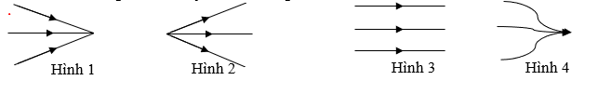
A. Hình 1 B. Hình 2 C. Hình 3 D. Hình 4

Câu 7: Hình nào vẽ đúng đường truyền của ánh sáng từ không khí (1) vào nước (2)?
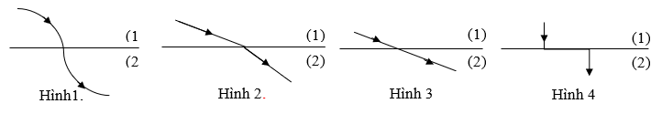
A. Hình 1 B. Hình 2 C. Hình 3 D. Hình 4
Câu 8: Hình nào dưới đây vẽ không đúng hình mặt trăng khi có nguyệt thực một phần
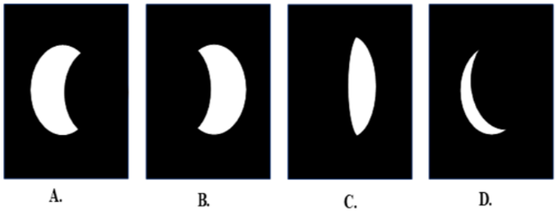
A. Hình A B. Hình B C. Hình C D. Hình D
Câu 9: Điền từ còn thiếu vào chỗ trống trong phát biểu sau: “Theo định luật phản xạ ánh sáng: Góc phản xạ ... góc tới”
A. Lớn hơn B. Nhỏ hơn
C. Bằng D. Không thể xác định được
Câu 10: Tia phản xạ nằm trong cùng mặt phẳng với ... và ... của gương tại điểm tới.
A. tia tới, tia thẳng đứng B. đường thẳng, tia tới
C. tia tới, đường pháp tuyến D. tia thẳng đứng, tia tới
Câu 11: Ảnh ảo là gì ?
A. Ảnh của một vật tạo bởi gương phẳng không hứng được trên màn chắn
B. Ảnh của một vật tạo bởi gương phẳng luôn luôn hứng được trên màn chắn
C. Ảnh của một vật tạo bởi gương phẳng song song với màn chắn
D. Ảnh của một vật tạo bởi gương phẳng có thể hứng được trên màn chắn
Câu 12: Hình vẽ nào dưới đây mô tả đúng định luật phản xạ ánh sáng ?
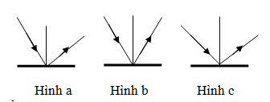
A. Hình a B. Hình b
C. Hình c D. Hình a và c
Câu 13: Trường hợp nào dưới đây có thể coi là gương phẳng?
A. Tờ giấy trắng và phẳng.
B. Mặt bàn gỗ.
C. Miếng đồng phẳng được đánh bóng.
D. Mặt tường nhẵn bóng
Câu 14: Đặt tấm bìa có ghi chữ ÁT ở sau gương. Ảnh của chữ ÁT sau gương là chữ gì:
A. ÁT B. ÀT C. TÁ D. TÀ
Câu 15: Một tia tới tạo với mặt gương một góc 120 độ như ở hình vẽ. Góc phản xạ có giá trị nào sau đây?
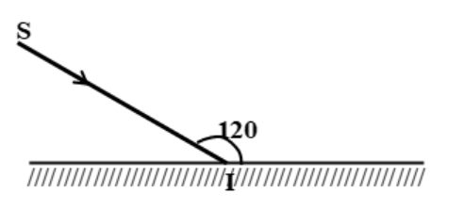
A. 30 độ B. 60 độ C. 90 độ D. 0 độ
Câu 16: Một bạn học sinh nhìn thấy cột điện ở dưới vũng nước. Phát biểu nào giải thích nào sau đây là đúng?
A. Vì mặt nước đóng vai trò là một gương phẳng
B. Vì mặt nước có thể hấp thụ ánh sáng
C. Vì mặt nước có thể truyền được hình ảnh
D. Vì ánh sáng truyền theo đường cong
Câu 17: Ảnh của một vật tạo bởi gương cầu lồi có tính chất sau:
A. Ảnh thật, có độ lớn bằng vật.
B. Ảnh thật, có độ lớn nhỏ hơn vật.
C. Ảnh ảo, có độ lớn bằng vật.
D. Ảnh ảo, có độ lớn nhỏ hơn vật.
Câu 18: Mặt phản xạ của gương cầu lồi là:
A. Mặt lõm của chỏm cầu
B. Mặt lồi của chỏm cầu
C. Mặt phẳng như gương phẳng
D. Mặt phủ bạc chỏm cầu
Câu 19: Vùng nhìn thấy của gương cầu lồi như thế nào so với gương phẳng có cùng kích thước?
A. Hẹp hơn
B. Rộng hơn
C. Bằng nhau
D. Tùy theo gương cầu lồi ít hay nhiều
Câu 20: Gương cầu lõm có tác dụng biến đổi một chùm tia tới song song thành một chùm tia phản xạ:
A. Hội tụ B. Phân kì C. Song song D. Tia sáng
Câu 21: Gương cầu lõm và gương cầu lồi giống nhau ở chỗ:
A. Có thể tạo ảnh ảo lớn hơn vật
B. Có thể tạo ảnh thật nhỏ hơn vật
C. Có thể là ảnh ảo hoặc ảnh thật tùy vào vị trí đặt vật
D. Có thể tạo ảnh ảo
Câu 22: Mặt lõm của chiếc thìa inox có thể coi là dụng cụ quang học nào sau đây?
A. Gương cầu lồi B. Gương cầu lõm
C. Gương phẳng D. Kính lúp
Câu 23: Trong ba loại gương: gương cầu lồi (1), gương phẳng(2), gương cầu lõm (3), sắp xếp theo thứ tự tăng dần độ lớn ảnh ảo của cùng một vật:
A. (2), (3), (1) B. (1), (2), (3)
C. (2), (1), (3) D. (3), (2), (1)
Câu 24: Trường hợp nào sau đây không nên dùng gương cầu lồi
A. Dùng gương làm kính chiếu hậu trên các phương tiện giao thông
B. Dùng làm gương soi trong gia đình vì vùng nhìn thấy của gương cầu lồi rộng hơn vùng nhìn thấy của gương phẳng có cùng kích thước
C. Đặt gương cầu lồi ở những đường cong có khúc cua hẹp
D. Dùng gương cầu lồi để tạo ra những hình ảnh khác với vật trong các “nhà cười”
Câu 25: Vật phát ra âm trong các trường hợp nào dưới đây:
A. Khi kéo căng vật B. Khi uốn cong vật
C. Khi nén vật D. Khi làm vật dao động
Câu 26: Đơn vị đo tần số là:
A. dB B. Hz C. kg D. m/s
Câu 27: Tai người có thể nghe được âm thanh với tần số là bao nhiêu?
A. Dưới 20Hz B. Dưới 40Hz
C. Từ 20Hz đến 20000 Hz D. Trên 20Hz
Câu 28: Độ to của âm phụ thuộc vào yếu tố nào sau đây?
A. Tần số dao động B. Biên độ dao động
C. Thời gian dao động D. Tốc độ dao động
Câu 29: Âm không thể truyền trong môi trường nào dưới đây?
A. Khoảng chân không
B. Tường bê-tông
C. Nước biển
D. Tầng khí quyển bao quanh Trái Đất
Câu 30: Sắp xếp các vận tốc truyền âm trong các môi trường theo thứ tự từ nhỏ đến lớn ?
A. Rắn, lỏng, khí B. Khí , lỏng, rắn
C. Rắn, khí, lỏng D. Khí, rắn, lỏng
Câu 31: Khi nhạc sĩ chơi đàn ghita, tai nghe thấy tiếng nhạc. Vậy đâu là nguồn âm?
A. Tay bấm dây đàn B. Tay gảy dây đàn
C. Hộp đàn D. Dây đàn
Câu 32: Ở Đà Lạt, khi ngồi trên đồi thông, ta nghe có tiếng vi vu mỗi khi có gió thổi qua. Em hãy cho biết vật phát ra âm thanh là:
A. Lá cây B. Thân cây
C. Luồng gió D. Luồng gió và là cây
Câu 33: Người ta làm thế nào để phát ra âm nhỏ khi thổi sáo?
A. Thổi sáo càng nhẹ
B. Thổi sáo càng mạnh
C. Đặt tay vào lỗ sáo thích hợp
D. Thổi sáo với hơi thật dài
Câu 34: Trong các môi trường sau, môi trường nào truyền âm kém nhất?
A. Cao su B. Nước sôi C. Sắt D. Không khí
Câu 35: Một con lắc dao động 120 lần trong hai phút. Tần số của nó là:
A. 120 Hz B. 60 Hz C. 2 Hz D. 1 Hz
Câu 36: Vật nào sau đây dao động với tần số lớn nhất?
A. Trong một giây, dây đàn thực hiện được 10 dao động.
B. Trong một phút, con lắc thực hiện được 3000 dao động
C. Trong 5 giây, mặt trống thực hiện được 500 dao động.
D. Trong 20 giây, dây chun thực hiện được 1200 dao động
Câu 37: Tại sao khi biểu diễn đàn bầu, người nghệ sĩ thường uốn đàn bầu?
A. Vì thói quen của người nghệ sĩ
B. Để điều chỉnh độ to của âm
C. Để điều chỉnh độ biên độ dao động của dây đàn
D. Để điều chỉnh độ cao của âm
Câu 38: Hình vẽ dưới đây biểu diễn độ lệch lớn nhất của dây đàn khi nó dao động so với vị trí cân bằng. Với trường hợp nào thì âm phát ra to nhất?
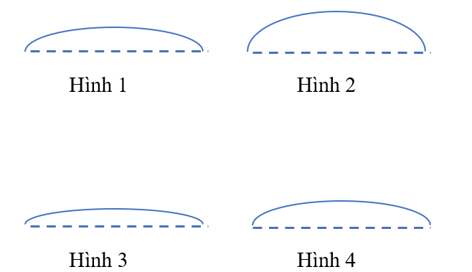
A. Hình 1 B. Hình 2 C. Hình 3 D. Hình 4
Câu 39: Con muỗi vỗ cánh phát ra âm thanh bổng hơn so với tiếng vỗ cánh của con ong đất. Phát biểu nào sau đây đúng?
A. Tần số dao động của cánh con muỗi nhỏ hơn cánh con ong
B. Tần số dao động của cánh con muỗi lớn hơn cánh con ong
C. Biên độ dao động của cánh con muỗi nhỏ hơn cánh con ong
D. Biên độ dao động của cánh con muỗi lớn hơn cánh con ong
Câu 40: Tại sao khi ở ngoài vũ trụ các nhà du hành vũ trụ không thể nói chuyện với nhau bình thường như dưới mặt đất?
A. Vì họ phải mặc bộ đồ du hành vũ trụ rất dày
B. Vì ngoài vũ trụ là môi trường chân không nên không thể truyền được âm thanh
C. Vì khi di chuyển họ khó có thể nói chuyện với nhau
D. Vì môi trường ngoài vũ trụ có thể truyền âm nhưng âm thanh sẽ nhỏ hơn so với ở mặt đất
-----------------------------------------------
----------- HẾT ----------

PHÒNG GD&ĐT QUẬN LONG BIÊN  TRƯỜNG THCS PHÚC LỢI  ĐỀ SỐ 02 | TIẾT 18 - KIỂM TRA CUỐI KÌ I  MÔN: VẬT LÝ 7  Năm học 2021 - 2022  Thời gian làm bài: 45 phút  --------------------
I. Trắc nghiệm: (5 điểm) Ghi vào bài làm chữ cái trước câu trả lời đúng nhất.
Câu 1: Vì sao ta nhìn thấy một vật?
A. Vì ta mở mắt hướng về phía vật
B. Vì mắt ta phát ra các tia sáng chiếu lên vật
C. Vì có ánh sáng từ vật truyền vào mắt ta
D. Vì vật được chiếu sáng
Câu 2: Trong các phát biểu sau phát biểu nào sai?
A. Nguồn sáng là vật tự phát ra ánh sáng
B. Vật sáng bao gồm cả nguồn sáng
C. Vật sáng gồm những vật hắt lại ánh sáng chiếu vào nó
D. Nguồn sáng bao gồm cả vật sáng
Câu 3: Bóng tối là những nơi:
A. Vùng không gian phía sau vật cản chắn ánh sáng của nguồn sáng.
B. Vùng không gian chỉ nhận được một phần ánh sáng từ nguồn sáng chiếu tới.
C. Phần trên màn không nhận được ánh sáng từ nguồn sáng chiếu tới.
D. Những nơi chỉ nhận được một phần ánh sáng từ nguồn sáng chiếu tới
Câu 4: Vật nào dưới đây không phải là nguồn sáng?
A. Mặt trời B. Ngọn nến đang cháy
C. Con đom đóm lập lòe D. Mặt trăng
Câu 5: Nguyên nhân nào dẫn đến hiện tượng nhật thực?
A. Mặt Trời ngừng phát ra ánh sáng
B. Mặt Trời bỗng nhiên biến mất.
C. Mặt Trời bị Mặt Trăng che khuất nên ánh sáng Mặt Trời không đến được mặt đất.
D. Người quan sát đứng ở nửa sau Trái Đất, không được Mặt Trời chiếu sáng.
Câu 6: Chùm sáng nào sau đây là chùm sáng hội tụ ?
A. Hình 1 B. Hình 2 C. Hình 3 D. Hình 4
Câu 7: Hình nào vẽ đúng đường truyền của ánh sáng từ không khí (1) vào nước (2)?
A. Hình 1 B. Hình 2 C. Hình 3 D. Hình 4
Câu 8: Hình nào dưới đây vẽ không đúng hình mặt trăng khi có nguyệt thực một phần
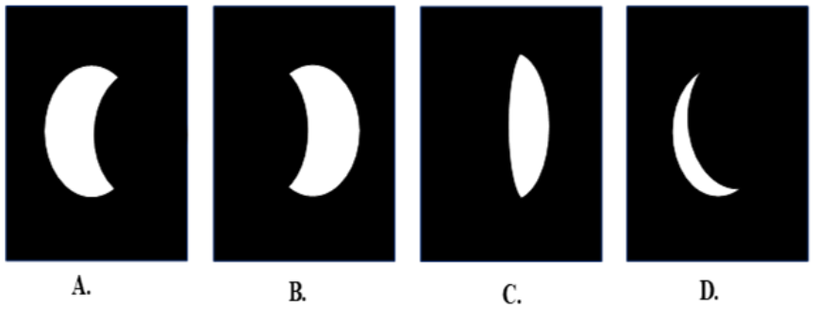
A. Hình A B. Hình B C. Hình C D. Hình D
Câu 9: Ảnh của một vật tạo bởi gương cầu lồi có tính chất sau:
A. Ảnh thật, có độ lớn bằng vật.
B. Ảnh thật, có độ lớn nhỏ hơn vật.
C. Ảnh ảo, có độ lớn bằng vật.
D. Ảnh ảo, có độ lớn nhỏ hơn vật.
Câu 10: Mặt phản xạ của gương cầu lồi là:
A. Mặt lõm của chỏm cầu
B. Mặt lồi của chỏm cầu
C. Mặt phẳng như gương phẳng
D. Mặt phủ bạc chỏm cầu
Câu 11: Vùng nhìn thấy của gương cầu lồi như thế nào so với gương phẳng có cùng kích thước?
A. Hẹp hơn
B. Rộng hơn
C. Bằng nhau
D. Tùy theo gương cầu lồi ít hay nhiều
Câu 12: Gương cầu lõm có tác dụng biến đổi một chùm tia tới song song thành một chùm tia phản xạ:
A. Hội tụ B. Phân kì C. Song song D. Tia sáng
Câu 13: Gương cầu lõm và gương cầu lồi giống nhau ở chỗ:
A. Có thể tạo ảnh ảo lớn hơn vật
B. Có thể tạo ảnh thật nhỏ hơn vật
C. Có thể là ảnh ảo hoặc ảnh thật tùy vào vị trí đặt vật
D. Có thể tạo ảnh ảo
Câu 14: Mặt lõm của chiếc thìa inox có thể coi là dụng cụ quang học nào sau đây?
A. Gương cầu lồi B. Gương cầu lõm
C. Gương phẳng D. Kính lúp
Câu 15: Trong ba loại gương: gương cầu lồi (1), gương phẳng(2), gương cầu lõm (3), sắp xếp theo thứ tự tăng dần độ lớn ảnh ảo của cùng một vật:
A. (2), (3), (1) B. (1), (2), (3)
C. (2), (1), (3) D. (3), (2), (1)
Câu 16: Trường hợp nào sau đây không phải là gương cầu lồi?
A. Dùng gương làm kính chiếu hậu trên các phương tiện giao thông
B. Dùng làm gương soi trong gia đình vì vùng nhìn thấy của gương cầu lồi rộng hơn vùng nhìn thấy của gương phẳng có cùng kích thước
C. Đặt gương cầu lồi ở những đường cong có khúc cua hẹp
D. Dùng gương cầu lồi để tạo ra những hình ảnh khác với vật trong các “nhà cười”
Câu 17: Vật phát ra âm trong các trường hợp nào dưới đây:
A. Khi kéo căng vật B. Khi uốn cong vật
C. Khi nén vật D. Khi làm vật dao động
Câu 18: Đơn vị đo tần số là:
A. dB B. Hz C. kg D. m/s
Câu 19: Tai người có thể nghe được âm thanh với tần số là bao nhiêu?
A. Dưới 20Hz B. Dưới 40Hz
C. Từ 20Hz đến 20000 Hz D. Trên 20Hz
Câu 20: Độ to của âm phụ thuộc vào yếu tố nào sau đây?
A. Tần số dao động B. Biên độ dao động
C. Thời gian dao động D. Tốc độ dao động
II. Tự luận: (5 điểm)
Câu 1.(2điểm) Nguồn âm thứ nhất thực hiện được 28 800 dao động trong 4 phút .
Nguồn âm thứ hai thực hiện được 108 000 dao động trong 0,3 giờ.
a) Tính tần số của hai nguồn âm trên
b) Nguồn âm nào phát ra âm cao hơn ? Vì sao ?
Câu 2.(2 điểm) Chiếu 1 tia sáng lên gương phẳng,tia tới tạo với gương 1 góc 30⁰  a) Vẽ tia phản xạ  b) Tính góc tới  c) Tính góc phản xạ | 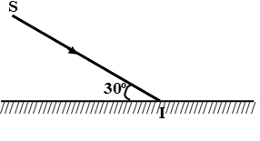
Câu 3.(1 điểm) Tiếng sét và tia chớp được tạo ra gần như cùng một lúc, nhưng ta thường thấy chớp trước tiếng thấy tiếng sét. Hãy giải thích?
----------- HẾT ----------

PHÒNG GD&ĐT QUẬN LONG BIÊN  TRƯỜNG THCS PHÚC LỢI  Đề số 01 | TIẾT 18 - KIỂM TRA CUỐI KÌ I  MÔN: VẬT LÝ 7  Năm học 2021 - 2022  Thời gian làm bài: 45 phút  --------------------
ĐÁP ÁN CHẤM VÀ BIỂU ĐIỂM
(Mỗi đáp án đúng được 0,25 điểm)

Câu | Đáp án | Câu | Đáp án | Câu | Đáp án | Câu | Đáp án
1 | C | 11 | A | 21 | D | 31 | D
2 | D | 12 | B | 22 | B | 32 | D
3 | C | 13 | C | 23 | D | 33 | A
4 | D | 14 | D | 24 | B | 34 | D
5 | C | 15 | A | 25 | D | 35 | D
6 | A | 16 | A | 26 | B | 36 | C
7 | B | 17 | D | 27 | C | 37 | D
8 | C | 18 | B | 28 | B | 38 | B
9 | C | 19 | B | 29 | A | 39 | B
10 | C | 20 | A | 30 | B | 40 | B

Giáo viên ra đề | Tổ/ NCM duyệt | BGH duyệt
Đinh Thị Phượng Hoa | Hoàng Thu Hiền | Đặng Thị Tuyết Nhung

PHÒNG GD&ĐT QUẬN LONG BIÊN  TRƯỜNG THCS PHÚC LỢI  Đề số 02 | TIẾT 18 - KIỂM TRA CUỐI KÌ I  MÔN: VẬT LÝ 7  Năm học 2021 - 2022  Thời gian làm bài: 45 phút  --------------------
ĐÁP ÁN CHẤM VÀ BIỂU ĐIỂM
I. Trắc nghiệm: (5 điểm) Mỗi câu chọn đáp án đúng: 0,25 điểm
Câu | 1 | 2 | 3 | 4 | 5 | 6 | 7 | 8 | 9 | 10
Đáp án | C | D | C | D | C | A | B | C | D | B
Câu | 11 | 12 | 13 | 14 | 15 | 16 | 17 | 18 | 19 | 20
Đáp án | B | A | D | B | D | B | D | B | C | B

II. Tự luận: (5 điểm)

Câu | Đáp án | Biểu điểm
Câu 1  (2đ) | Đổi 4 phút = 240 giây  Đổi 0,3 giờ = 1080 giây  - Tần số của nguồn âm thứ nhất là :  28800 : 240 = 120 (Hz)  - Tần số của nguồn âm thứ hai là :  108000 : 1080 = 100 (Hz) | 1đ
Câu 1  (2đ) | Vậy nguồn âm thứ nhất phát ra âm cao hơn. Vì tần số của nguồn âm 1 lớn hơn tần số của nguồn âm thứ 2. | 1đ
Câu 2  (2,0đ) | + Vẽ đúng hình, đầy đủ kí hiệu  + Sai, thiếu một kí hiệu trừ 0,25 điểm  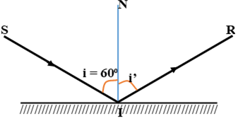  + Vì SI hợp với mặt gương góc 30⁰ nên góc tới i = 90 – 30 = 60⁰.  Suy ra: góc phản xạ i’ = i = 60⁰ | 1,5đ  0,5đ
Câu 3  (1đ) | Đó là vì ánh sáng truyền trong môi trường không khí nhanh hơn âm thanh rất nhiều. Vận tốc của ánh sáng trong không khí là 300 000 km/s, trong khi đó vận tốc của âm thanh trong không khí chỉ khoảng 340 m/s.  Vì vậy, thời gian để tiếng sét truyền đến tai ta lâu hơn thời gian mà ánh sáng chớp truyền đến mắt ta. | 1đ

Giáo viên ra đề | Tổ/ NCM duyệt | BGH duyệt
Đinh Thị Phượng Hoa | Hoàng Thu Hiền | Đặng Thị Tuyết Nhung

